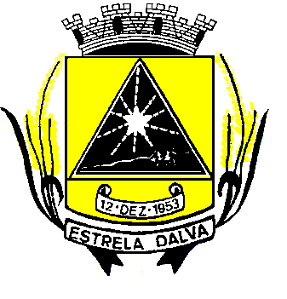 | ESTADO DE MINAS GERAIS  CÂMARA MUNICIPAL DE ESTRELA DALVA  Rua Ex. Vereador José de Abreu Lamim, n°06 - Centro – Estrela Dalva – MG  CEP.: 36.725-000 - Tel/fax.: (32) 3464-1216  E-mail: camaradeestrela@hotmail.com

INDICAÇÃO Nº 005/2017

Senhor Presidente, venho cordialmente, apresentar a V. Exa., nos termos do art. 24 do Regimento Interno, a presente Indicação, a ser encaminhada à Senhora Prefeita Municipal, ouvido o Plenário desta Casa, PARA QUE SEJA FEITO:
LIMPEZA NO CÓRREGO DA RUA NELSON DE LIMA COSTA.
PINTURA OU SINALIZAÇÃO NOS QUEBRA-MOLAS DA CIDADE. Justificativa: Devido um acidente ocorrido na Avenida São Geraldo com o Antonio filho da Dona Carminha Bigail.
A PEDIDO DOS MORADORES DA VARGEM GRANDE ARRUMAR A ESTRADA E CASCALHAR, pois se encontra com muitos buracos até a propriedade do SR.José Mariano.

.Estrela Dalva, 04 de abril de 2017

CARLOS ARTHUR TONÁZIO
Vereador

Apoiadores: Cristian Carvalho Antunes
Allas Coutinho Queiroz
Shirlei Coutinho Costa Garcia

